Spring注解@Scheduled执行定时任务

https://blog.csdn.net/houqicun/article/details/78202697

# 定时任务

## 概念

项目开发中经常需要执行一些定时任务，比如需要在每天凌晨时候，分析一次前一天的日志信息。Spring为我们提供了异步执行任务调度的方式，提供TaskExecutor 、TaskScheduler 接口。

## Spring配置（二选一）

### Xml配置

<**task:executor id="executor" pool-size="10"**/>  
<**task:scheduler id="scheduler" pool-size="5"**/>  
<**task:annotation-driven executor="executor" scheduler="scheduler"** />  
  
<**context:annotation-config** />

### @EnableScheduling注解配置

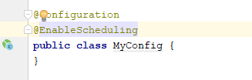

## @Component

必须用@Component



# @Scheduled

## cron表达式构成

*second(秒), minute（分）, hour（时）, day of month（日）, month（月）, day of week（周几）.  
0 * * * * MON-FRI*

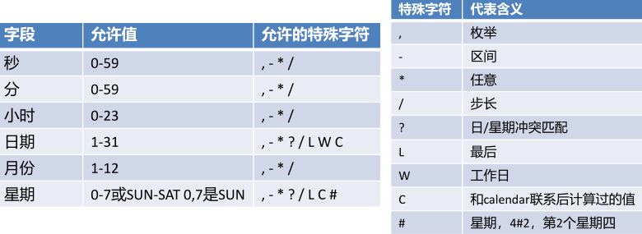

每天13.10分触发

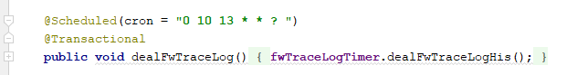

## FixedRate

每5分钟执行一次

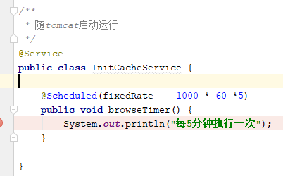

## 延时启动

https://blog.csdn.net/qq_39101581/article/details/79308851

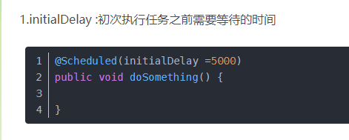

# 子类重写提供http

